2020年12月21日
各 位
公益社団法人日本技術士会中国本部 本部長 大田 一夫
防災委員長 山下 祐一
（公社）日本技術士会 中国本部防災委員会、（一社）建設コンサルタンツ協会中国支部
令和２年度 第2回WEB防災講演会・ライブ配信
～再発する大規模災害への備え～

拝啓 時下益々ご清祥のこととお慶び申し上げます。平素より当本部の活動に、ご理解・ご協力を賜り、厚く御礼申し上げます。
この度、「令和２年度第2回WEB防災講演会～再発する大規模災害への備え～」を開催します。技術士の方をはじめ、一般の方・学生の参加も歓迎しますので、是非ともご参加いただくようご案内いたします。
近年、毎年のように日本各地で大規模災害が発生しています。中国地方では、平成26年8月20日の広島豪雨災害、平成30年7月6日～7日の西日本豪雨災害により多大な被害が発生しました。現在それらの災害対策は行われていますが、今後もいつ発生するか気を緩めることはできません。
今回、テーマ「再発する大規模災害への備え」と題し、京都大学名誉教授の千木良雅弘先生、山口大学大学院教授の鈴木素之先生をお迎えし土砂災害に関する講演を、併せて広島県危機管理課長の佐藤伸樹氏、広島西部山系砂防事務所長の熊澤至朗氏から行政の立場で災害への備えや対策についてご講演をいただきます。
本防災講演会は、各地域本部・県支部のWeb講演会場での参加、自宅・勤務先でオンライン視聴できます。参加申し込みは、事務局事務の省力化のため、できるだけ下記URLの専用申込フォームからお願いします。
専用申込フォーム： https://forms.gle/vDMqtwZpBo7YRyd76
敬具
記
１．共 催：公益社団法人 日本技術士会中国本部防災委員会
一般社団法人 建設コンサルタンツ協会中国支部
広島県災害復興支援士業連絡会
公益社団法人 砂防学会中四国支部
後 援 中国地方防災研究会
２．日 時：2021年2月5日（金） 13：00～17：00 Webは12：20から接続できます。
３．場 所：WEB講演会（広島弁護士会館から配信）
広島会場：広島弁護士会館（100名）、岡山会場：西部技術コンサルタント(株)（10名）、
鳥取会場：サンイン技術コンサルタント(株)(10名)、島根会場：テクノアークしまね（12名）、 山口会場：常盤地下工業(株)（10名）
４．内 容
13：00 開会挨拶 (一社)建設コンサルタンツ協会中国支部支部長 小田秀樹
13：05 講演「花崗岩の風化様式と斜面崩壊様式」 京都大学防災研究所名誉教授 千木良雅弘
14：05 休憩 (10分)
14：15 講演「花崗岩地帯における土石流の発生サイクルと防災対策」
山口大学大学院教授 鈴木素之
15：15 休憩 （10分）
15：25 講演「平成30年7月豪雨災害を踏まえた広島県の取組」 広島県危機管理課長 佐藤伸樹
15：55 講演「広島西部山系砂防事務所の取組み」 中国地方整備局広島西部山系砂防事務所長 熊澤至朗
16：25 講演「専門士業の被災者支援への備え」 日本技術士会中国本部防災委員会 古川 智
16：55 閉会挨拶 (公社)日本技術士会中国本部防災委員会

５. 定員、参加費、ＣＰＤ：
中国本部・県支部Web会場：人数制限あり、参加費：無料、CPD参加票：地域本部・県支部会場参加者：3時間30分の参加票を発行します。オンライン視聴者の方には参加票は発行いたしません。
なお、建設コンサルタンツ協会ではオンライン視聴者にもCPDを発行します(講演会時に内容説明)。

６．その他 会場では、新型コロナウィルス感染症対策(検温・消毒)を行います。参加者はマスク着用。
※締め切り 2021年1月29日（金） ※申し込み先 日本技術士会 中国本部 事務局
電 話：082-511-0305 FAX：082-511-0309 E-mail:ipej-hiro@rapid.ocn.ne.jp

第2回WEB防災講演会～再発する大規模災害への備え～
Webライブ配信
参加申込書(2021年1月29日)
主催：公益社団法人日本技術士会中国本部
申込ＦＡＸ番号：０８２－５１１－０３０９
※メール送信可能な方は、事務局の省力化のため、メールによる申込をお願いします。

標記講演会 Web中継に参加します。
(参加会場に■(または☑)ください)

参加会場【□広島会場、□岡山会場、□鳥取会場、□島根会場、□山口会場】

 | 氏名 |  | 資格(注1) | 区分(注2)
申込者 |  |  | □技術士 □修習技術者  □その他 | □会員 □非会員
技術部門  (注3)  ※複数選択可 | □機械 □船舶･海洋 □航空･宇宙 □電気電子 □化学 □繊維 □金属  □資源工学 □建設 □上下水道 □衛生工学 □農業 □森林 □水産  □経営工学 □情報工学 □応用理学 □生物工学 □環境 □原子力･放射線  □総合技術監理
勤務先
連絡先 | E-mail |  |  | □会社 □自宅
連絡先 | ＦＡＸ |  |  | □会社 □自宅
連絡先 | ＴＥＬ |  |  | □会社 □自宅
- 資格は該当するものに■(または☑)を入れる。
- 区分で会員とは日本技術士会会員を指し、該当するものに■(または☑)を入れる。
- 技術部門は技術士か修習技術者のみ、該当するものに■(または☑)を入れる。
- 連絡先は(会社・自宅)のうち、該当するものに■(または☑)を入れ、E-mail等を記入。
- この個人情報は、本行事の参加申込み以外には使用しません。

広島会場：広島弁護士会館 3階大ホール
岡山会場：西部技術コンサルタント株式会社
鳥取会場：サンイン技術コンサルタント株式会社 鳥取支社
島根会場：テクノアークしまね 特別会議室 https://www.techno-arc-shimane.jp/
山口会場：常盤地下工業株式会社

問合せ先：〒730-0017 広島市中区鉄砲町1-20第3ウエノヤビル6階
公益社団法人日本技術士会 中国本部

TEL:082-511-0305 FAX:082-511-0309 E-mail：ipej-hiro@rapid.ocn.ne.jp

広島会場
広島弁護士会館
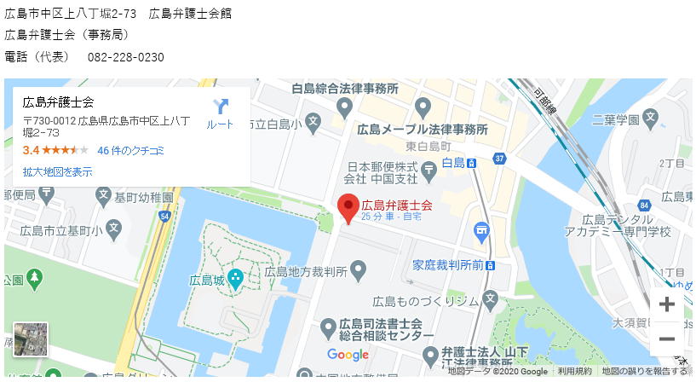

岡山会場
西部技術コンサルタント株式会社
岡山市北区問屋町町6-101 TEL.086-246-5667
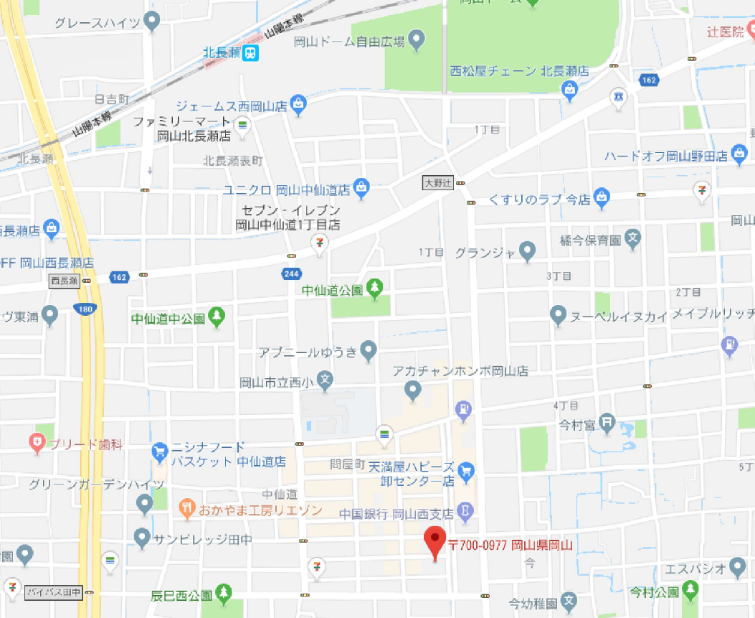
西部技術コンサルタント（株）
北長瀬駅
岡山会場
アクセス：北長瀬駅徒歩約15分（※原則、公共交通機関を利用）
国道180号バイパス田中交差点から5分（中銀岡山西支店隣）
（※数台なら駐車可：車を利用の方は、ご連絡ください）

鳥取会場
サンイン技術コンサルタント株式会社 鳥取支店
鳥取市若葉台南1丁目11番地 TEL.0857-38-6111
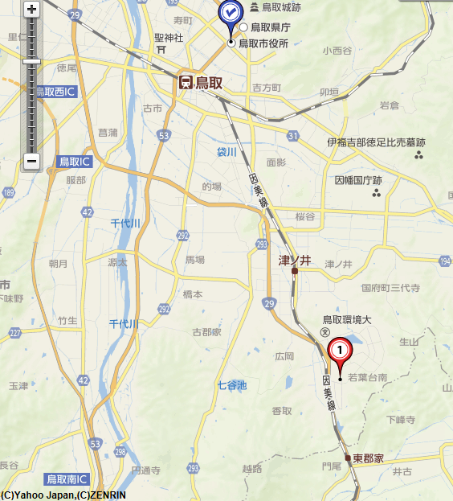

ウエスコ
ウエスコ
鳥取会場
サンイン技術コンサルタント（株）

アクセス：鳥取駅より南へ車で約20分（※専用駐車場あります）

連絡担当者：伊藤 徹、 t.ito@sanin-gc.co.jp
受信メール：web-tottori@ipej-chugoku.jp
島根会場
テクノアークしまね（特別会議室）
島根県松江市北陵町１ TEL. 0852-60-5100
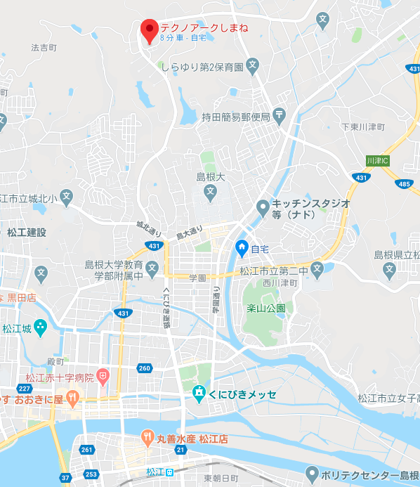
島根会場
アクセス：松江駅から車で約15分（※駐車場）

山口会場
常盤地下工業㈱ 山口県宇部市 大字山中700番地-10 TEL.0836-62-5300
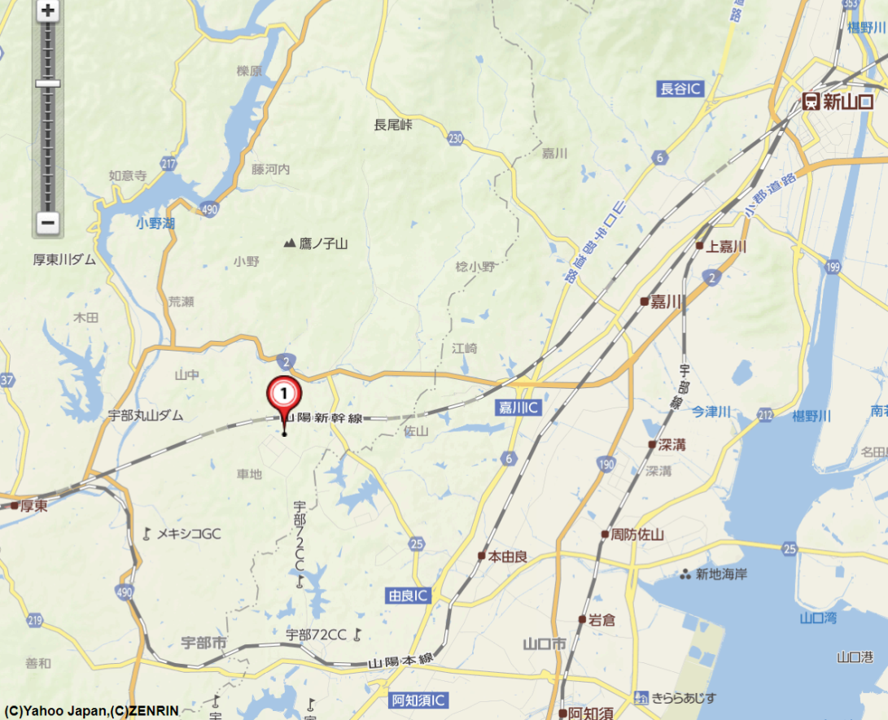
山口会場

アクセス：新山口駅より西へ車で約20分

